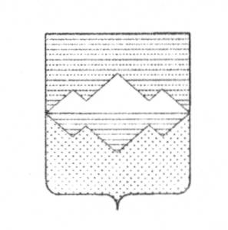

**СОВЕТ ДЕПУТАТОВ**

**БЕРДЯУШСКОГО ГОРОДСКОГО ПОСЕЛЕНИЯ**

# **САТКИНСКОГО МУНИЦИПАЛЬНОГО РАЙОНА**

# **ЧЕЛЯБИНСКОЙ ОБЛАСТИ**

**РЕШЕНИЕ**

**от 28 августа 2018 года № 106/1**

п.Бердяуш

О внесении изменений в решение Совета депутатов Бердяушского городского поселения «О введении налога на имущество физических лиц»

В соответствии с Федеральным законом от 06.10.2003 № 131-ФЗ «Об общих принципах организации местного самоуправления в Российской Федерации», главой 32 Налогового кодекса Российской Федерации, Федеральным законом от 03.08.2018 № 334-ФЗ «О внесении изменений в статью 52 части первой и часть вторую Налогового кодекса Российской Федерации и отдельные законодательные акты Российской Федерации», Уставом Бердяушского городского поселения.

СОВЕТ ДЕПУТАТОВ БЕРДЯУШСКОГО ГОРОДСКОГО ПОСЕЛЕНИЯ РЕШАЕТ:

1. Внести в решение Совета депутатов Бердяушского городского поселения от 02.11.2015 г. № 29/1 (в ред. от 16.11.2017 года) «О введении налога на имущество физических лиц» следующие изменения и дополнения:
   1. в пункте 2:

подпункт 1 изложить в следующей редакции:

«1) жилые дома, части жилых домов, квартир, частей квартир, комнат;»;

подпункт 4 слова изложить в следующей редакции:

«4) гаражи и машино-места, в том числе расположенные в объекты налогообложения указанных в пункте 1 настоящего пункта;».

2. Контроль за исполнением настоящего решения возложить на финансово-правовую комиссию Совета депутатов Бердяушского городского поселения (председатель Мошкина Е.М.).

3. Настоящее решение вступает в силу со дня официального опубликования и распространяется на правоотношения, связанные с исчислением налога на имущество физических лиц с 1 января 2017 года.

4. Настоящее решение опубликовать в газете «Саткинский рабочий» в течении 10 дней после его подписания.

Председатель Совета депутатов

Бердяушского городского поселения С.В. Щербакова